本校63週年校慶「國中部九年級班際籃球比賽」頒獎2012.01.17
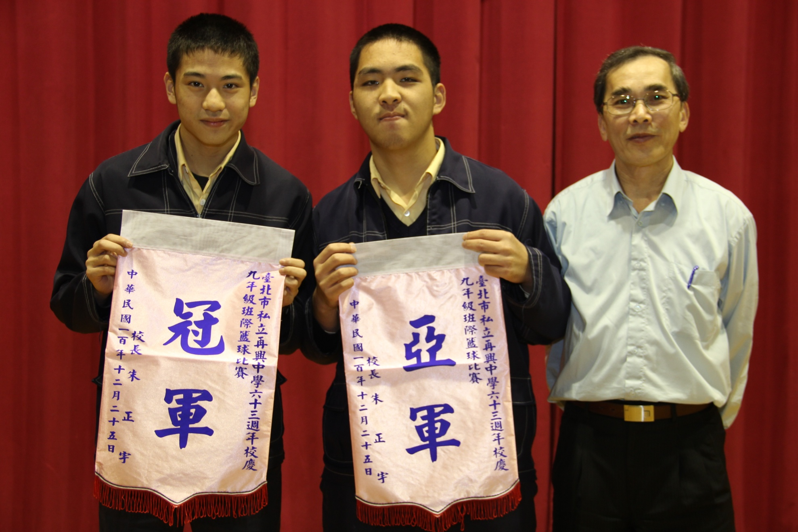
獲獎班級：冠軍:九忠、亞軍:九和

